FY1006/TFY4215 Innføring i kvantefysikk: Kort orientering om undervisningsopplegget i kjemisk fysikk, mars/april 2012.

Plan:
Uke 13+15: 4 x 2 forelesningstimer (27. mars i S2, 29. mars i R2, 28. mars og 11. april i R5)
Uke 15+16: 3 regneøvinger (12., 17., 18., 19. og 24. april i datasal BU2-123 og BU2-153)

Stikkord:
- Kvantekjemi: HΨ=EΨ anvendt på molekyler. Litt mangepartikkelteori.
- Hva innebærer det å gjøre kvantemekaniske beregninger på molekyler?
- Hva slags informasjon kan vi få ut av slike beregninger?
- Tilstander: bølgefunksjoner, molekylorbitaler. Energier.
- Spektroskopi. Vibrasjonsfrekvenser.
- Kjemiske reaksjoner: kinetikk og termodynamikk.
- Stereokjemi. Optisk aktive forbindelser.

Regneøvingene:
- Kvantemekaniske beregninger på PC med programmet Spartan
- 3 øvinger, 2 obligatoriske, gjør helst alle 3
- Jobb alene, eller to og to sammen
- Veiledning på datasalene BU2-123 og BU2-153
- Installasjon på egen PC: Start (– Run) – og skriv inn
\\smb-pub.nt.ntnu.no\spartan$\SpartanStudentEdition\install.cmd
(”Cancel” hvis du får spørsmål om ”Activate”)
- Innlevering utenfor R1 (som vanlig)

Spartan grensesnitt:

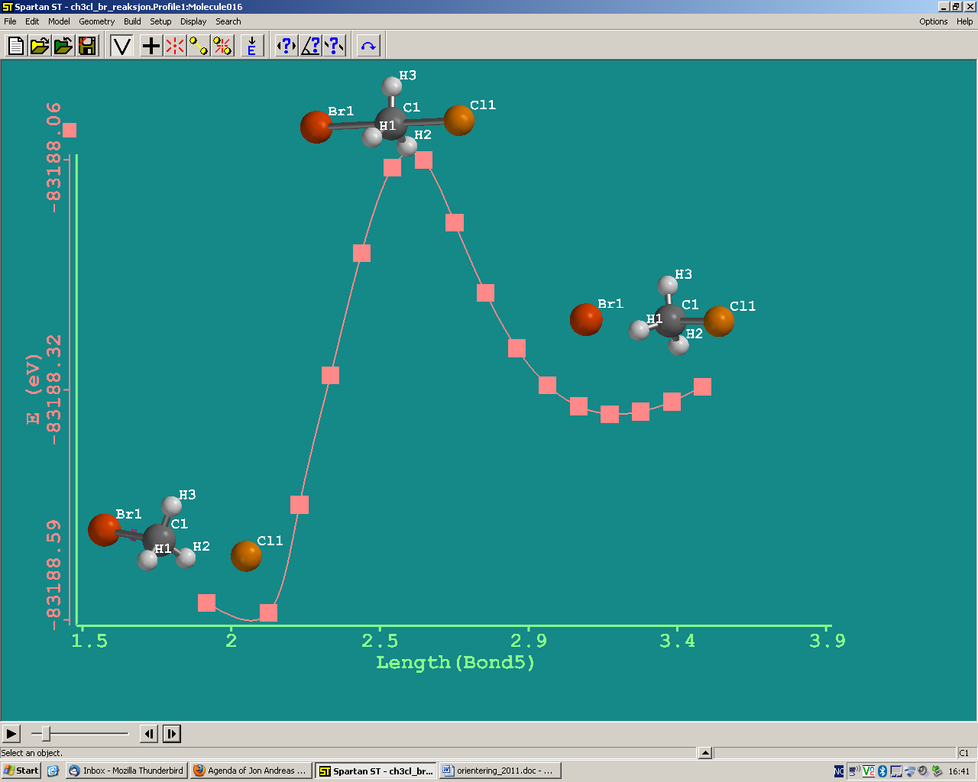

Kvantemekanisk modellering av reaksjonen ClCH₃ + Br ⁻ → Cl ⁻ + CH₃Br (Øving 2)

